 单位代码 **10006**

学号 **SY2121110**



个人最终报告

基于UAF（Rsource、ActualResource、Security）的元模型构建及模型图形化与模型转换

|  |  |
| --- | --- |
| 学院名称 | 软件学院 |
| 专业名称 | 软件工程 |
| 学生姓名 | 刘炜 |
| 指导教师 | 杨溢龙 |

**2021**年**12**月

目录

第一章 元模型构建 2

1.1UAF模型背景介绍 2

1.2UAF元模型构建思考 4

1.3UAF元模型构建（Resource） 6

1.4UAF元模型构建（ActualResource） 6

1.5UAF元模型构建（Security） 7

1.6UAF思考元模型为何引入安全概念 7

第二章 元模型图形化建模 8

第三章 元模型转化 9

**输入模型元模型（ActualResource业务流程图）** 9

输出模型元模型（ActualResourceUML活动图） 9

**输入模型元模型（uaf业务流程图）** 11

输出模型元模型（uaf活动图） 12

输入模型元模型（security业务流程图） 14

输出模型元模型（security活动图） 14

第四章 个人学习体会与总结 16

# 元模型构建

## 1.1UAF模型背景介绍



UAF的本质是一种域元模型驱动的实现不同提交框架间互操作的单一集成体系架构框架，它既是描述、分析、规范、设计和验证复杂组织体的方法 论，也是对复杂组织体进行顶层设计的具体成果形式。

体系架构产品设计是在体系架构框架指导下， 设计满足用户需求的体系架构。这个过程中遵循 的方法就是体系架构产品设计方法。UAF主要采取面向对象方法，是围绕真实世界的概念来组织系 统的思维方式。它采用自底向上归纳和自顶向下 分解相结合的方式，对问题空间进行自然分割，以更接近人类思维的方式建立问题域模型; 从现实世 界中客观存在的事物出发来构造系统，强调直接以 问题域中的事物为中心来思考、认识、解决问题; 根据这些事物的本质特征，把事物归类、综合，提取共性并将其抽象为系统中的对象，作为系统的基本构 成单位。通过对客观实体进行结构模拟和行为模拟，使描述的系统尽可能符合现实世界。

UAF 提供了分解系统的标准化分类方法，从业务、系统、人员和技术四个方面，在系统建设目标的 统一牵引下，分别揭示系统需求、系统构成、人员构 成和技术规范四方面所对应的各类人员从各种角度所关注的问题。如用户、建设部门、人事部门和 技术人员，分别关心的是使用、建设、人事和研制等问题。UAF也包括了问题间的对应和转换关系，据此建立起来的系统必然能体现各类人员的需求，将 系统从业务到技术逐层分解为一个个更小的子系统、单元、构件及元素，避免“信息孤岛”“烟囱林立”等问题的产生。在系统框架的描述上，UAF借鉴了 Zachman 框架的表示方法，如图所示。 UAF从分类、结构、联结性、流程、状态、交互场景、信息、参数、约束、路线图、可追溯性等十余个视 角，可对系统涉及的十个领域进行分析，如图所 示。UAF 对系统领域的分解涵盖了战略目标、业务支撑到技术实现，各部分相互联系、互为支撑。

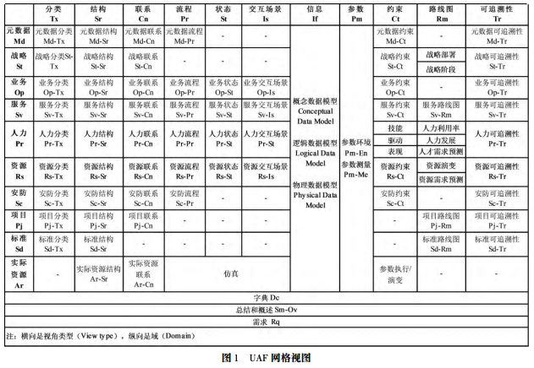



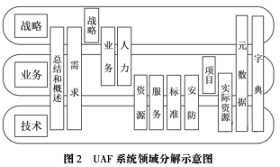

## 1.2UAF元模型构建思考

首先对复杂组织体架构、分析背景及高层级概 念关系进行总结和概述; 明确架构、分析需求，确定复杂组织体发展战略; 以实现战略目标需求为牵引，设计复杂组织体战略能力体系; 构建支撑能力实现的业务体系，清晰、完整地描述业务目标和操作流程、业务要素相互关系及其对系统的需求，为系统总体设计奠定基础; 根据业务架构，定义和探 索组织资源分类，架构人力体系，关注岗位职责关系及岗位与岗位之间的关系，以设计出“适合人员 的系统”，再进行软硬件及网络资源的合理配置; 描述支持、保障业务活动所需服务; 描述实现协议、技术准则等技术标准和操作原则、行业流程标准等非技术标准，为指导系统架构提供原则、方针和指南; 描述、定义资产和资产所有者的安防等级、安防政策、法律和指导; 再通过描述项目和项目里程碑，包括项目交付能力、组织资源对项目的贡献和项目间的依赖关系等，提供架构的实现方案，通过工程项目管理方法提高系统运转效率; 通过假设、权衡实际资源配置的不同选择，确定实际资源配置预期， 对不同架构方案进行对比分析; 从战略、业务到技术，通过与整个系统架构相关的元数据及字典，进行统一建模设计。







## 1.3UAF元模型构建（Resource）



## 1.4UAF元模型构建（ActualResource）



## 1.5UAF元模型构建（Security）



## 1.6UAF思考元模型为何引入安全概念

架构愿景来自于架构赞助组织的架构工作要求书。组织需要基于针对当前资源及其可用性所作 的评估来界定架构工作的范围，以及需要应对的中宏约束。这些约束通常来源于在准备阶段中制定的各项业务原则和架构原则。在架构愿景阶段，组织需要确定这些原则是存在且清晰的，并对这些原则 进行明确的定义。 业务架构是把企业的业务战略转化为日常运 作的渠道。业务战略决定业务架构，它包括业务的运营模式、流程体系、组织结构、地域分布等内容。 服务架构提供了体系服务架构的设计方法和标准，是对以数据为中心的网络中心化体系作战概 念进行良好的设计，从而作为系统架构的输入。系 统架构提供了系统架构的设计方法和行为模型设计，从业务、服务、系统三个层面进行体系架构逻 辑验证，最终生成装备参数属性牵引，从而与第三方仿真工具进行系统架构模型协同仿真验证，完成 体系架构的设计与验证。 安全性分析是对实现服务接口的网络空间内 的安全性实体集合的功能、指标、接口和防护过程中的运行行为等进行分析，形成在网络空间内的服 务安全性防护网，从而保护网络中心化的体系架构，保证体系架构方案能够顺利完成作战任务和目 标。UAF 安全性视点是为安全性分析新引入的。视点为网络中心化作战场景提供更加完备的行为 模型设计及逻辑验证。

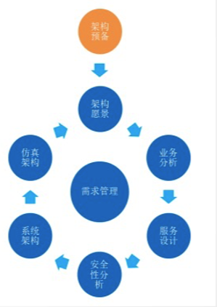

# 元模型图形化建模

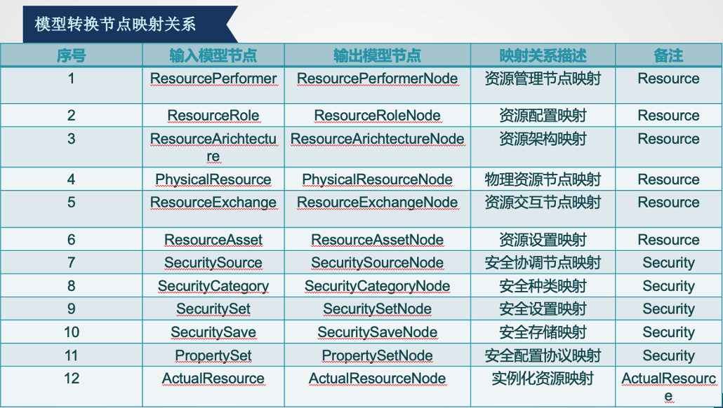

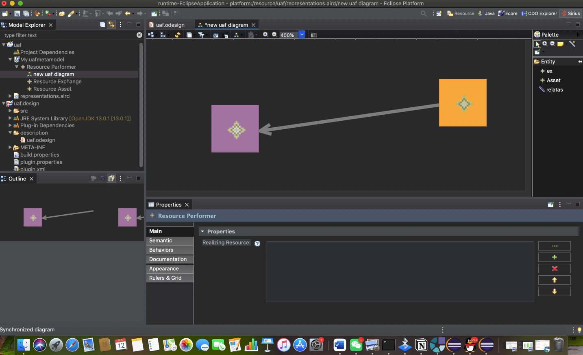

# 元模型转化

下图为元模型转化的相关图例：

**输入模型元模型（ActualResource业务流程图）**

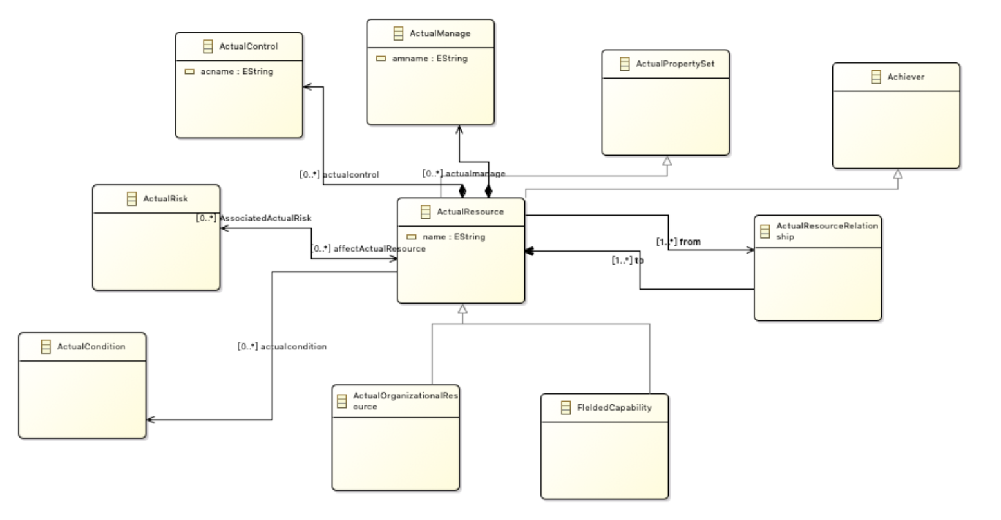

## 输出模型元模型（ActualResourceUML活动图）

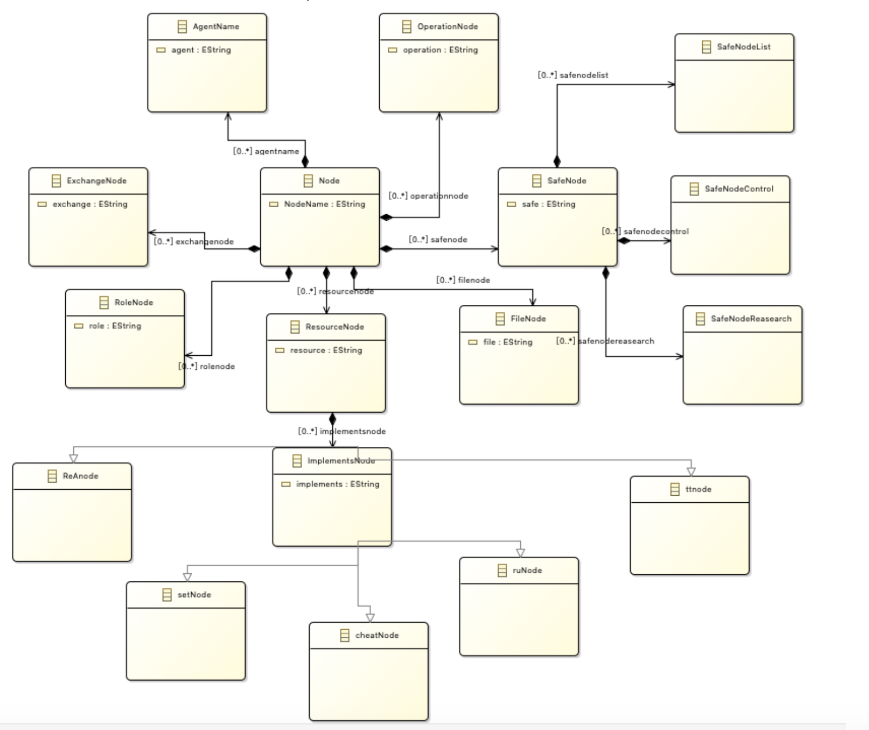

输入XMI

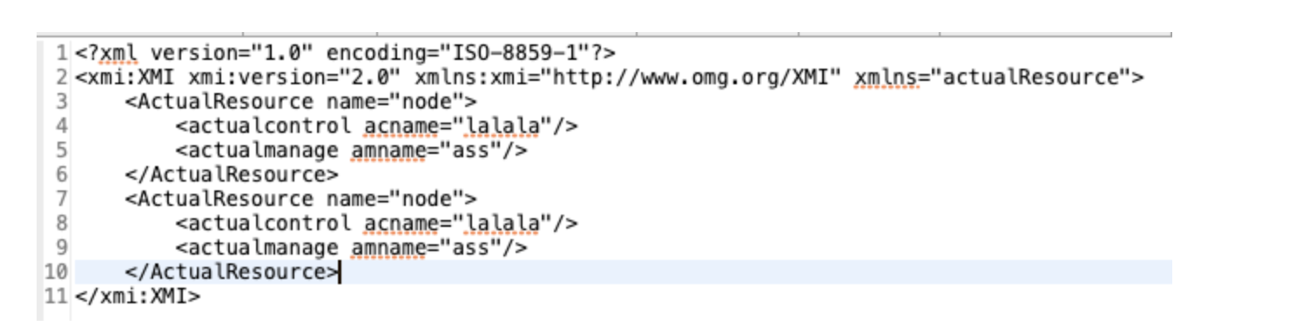

输出XMI

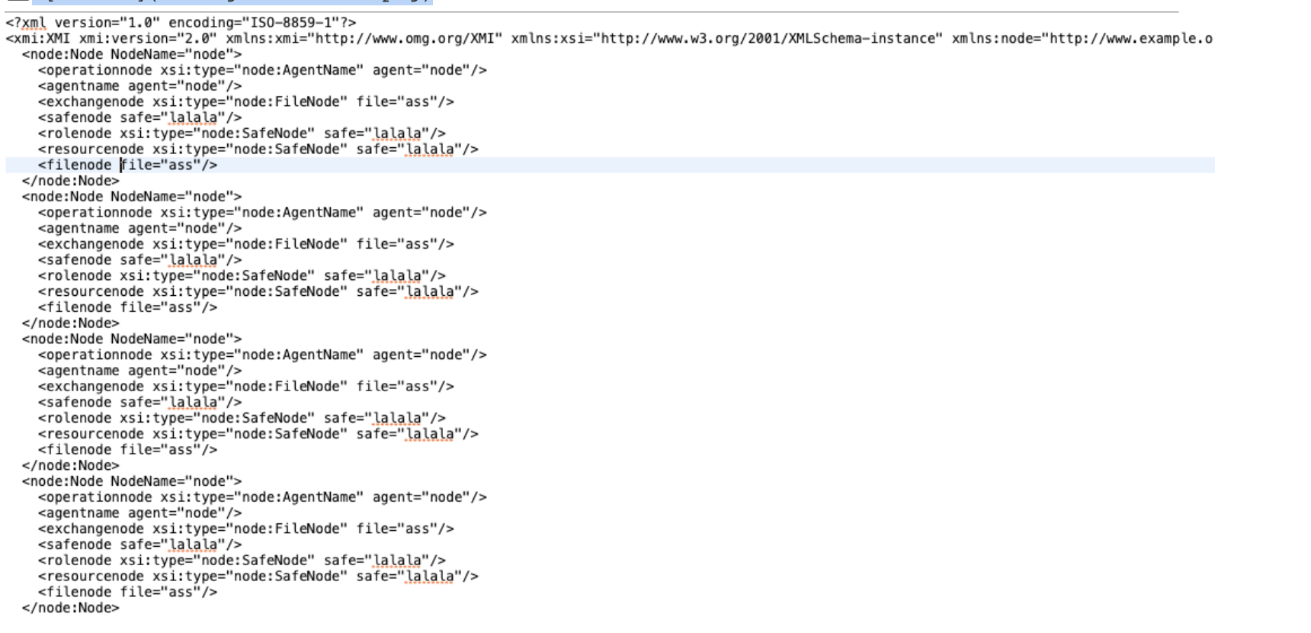

项目源码

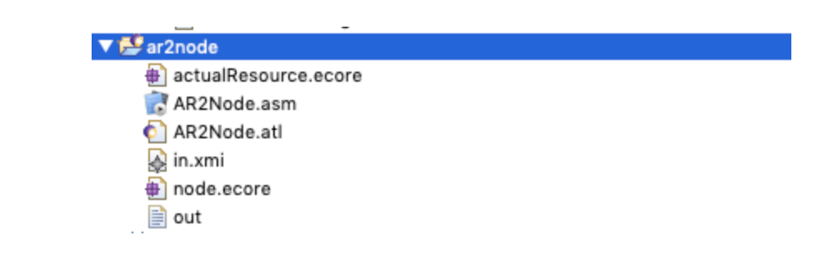

**输入模型元模型（uaf业务流程图）**

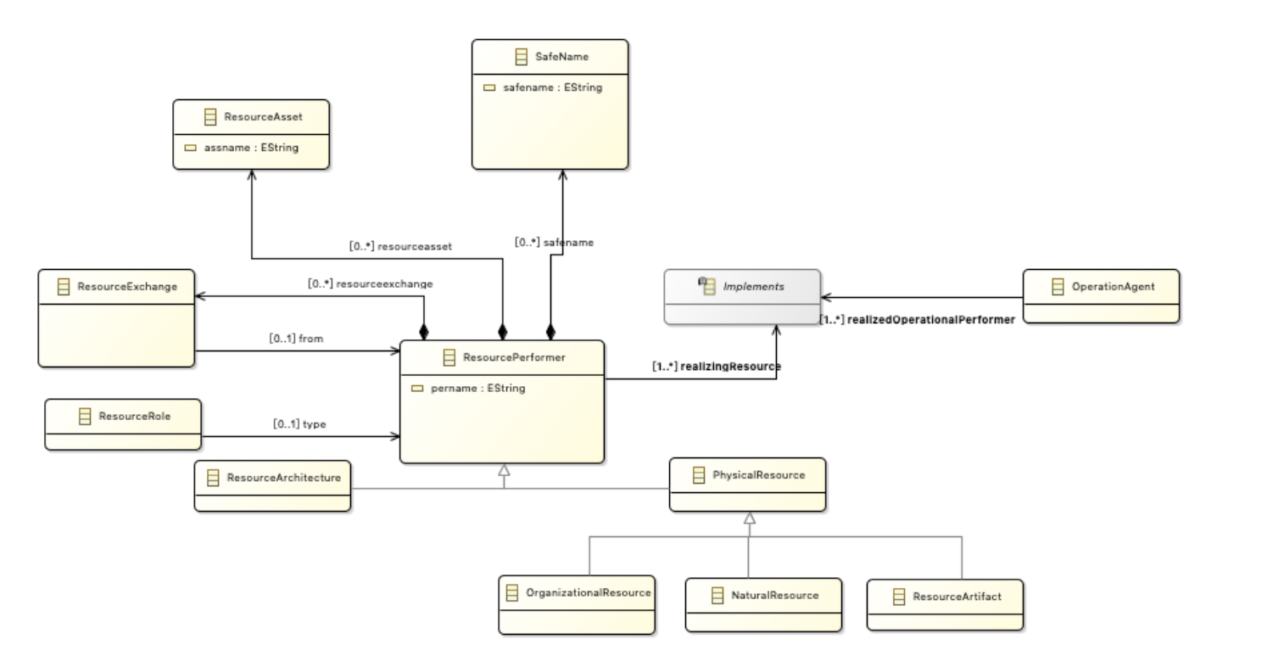

## 输出模型元模型（uaf活动图）

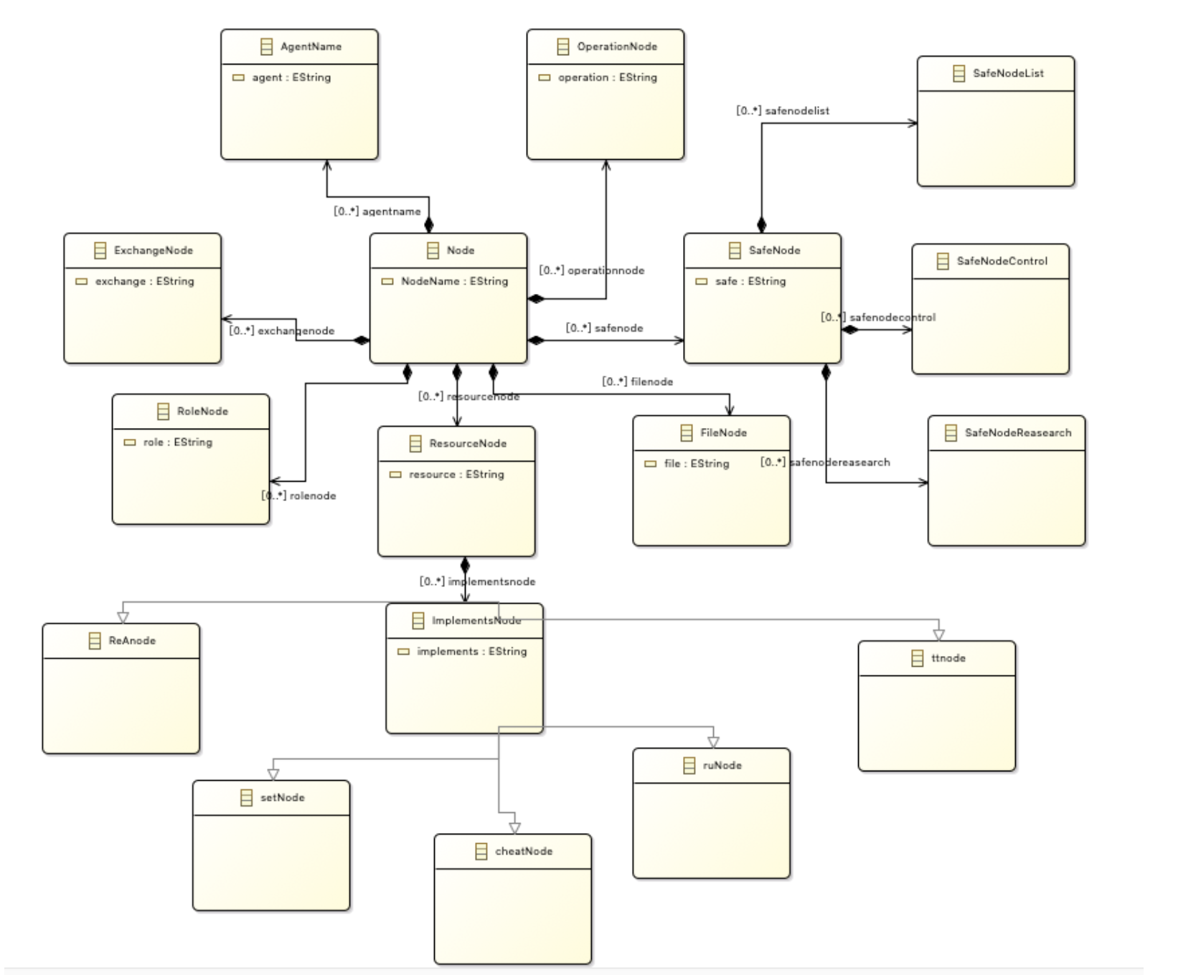

输入XMI

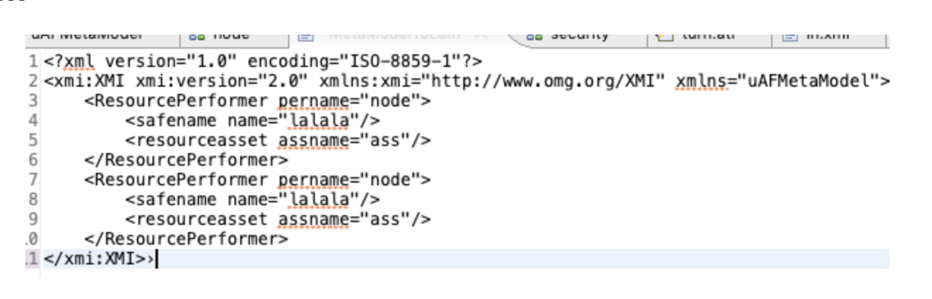

输出XMI

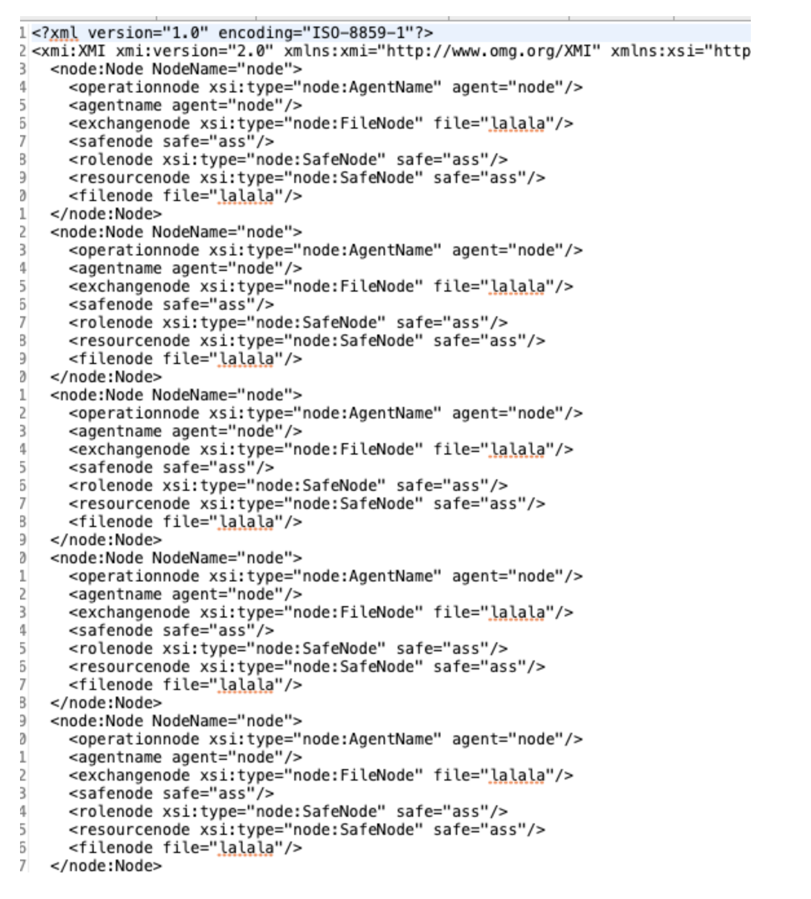

项目源码

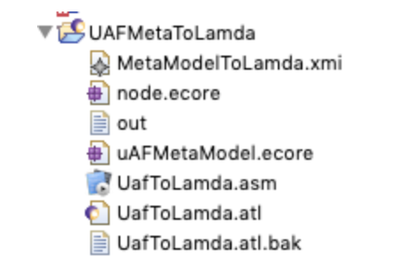

## 输入模型元模型（security业务流程图）

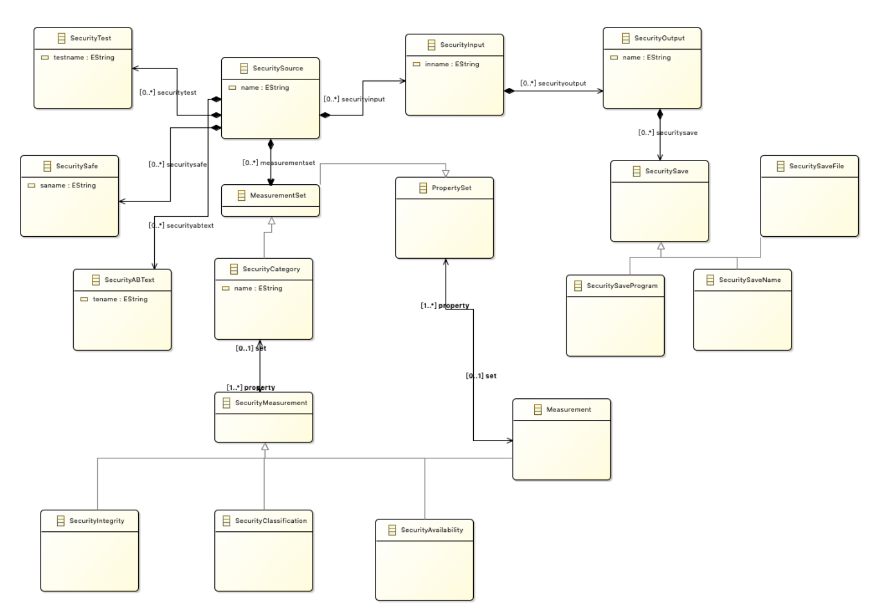

## 输出模型元模型（security活动图）

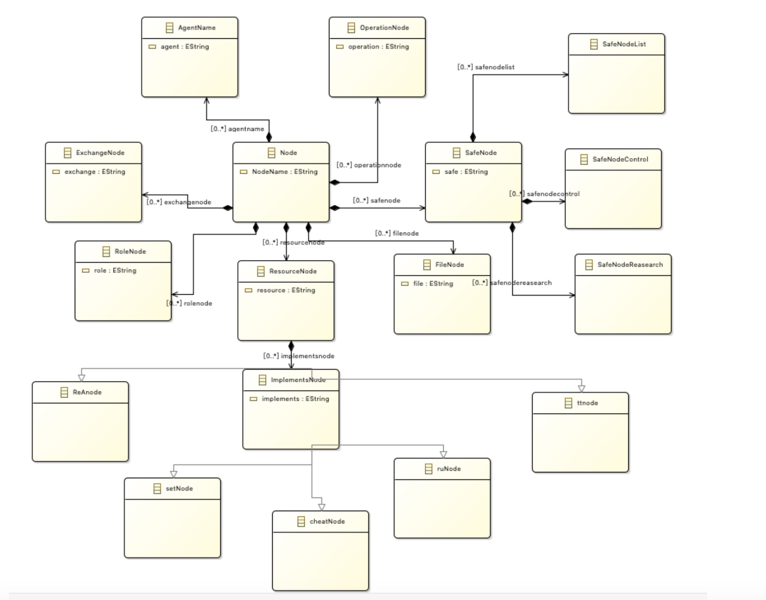

输入XMI

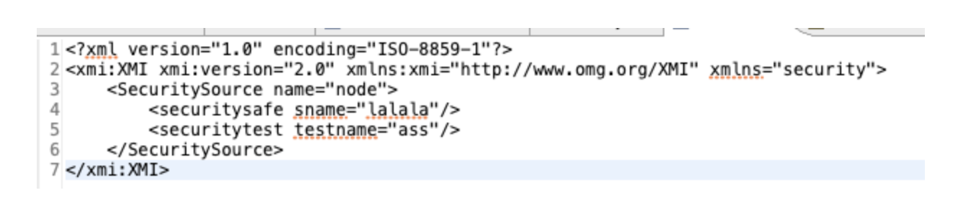

输出XMI

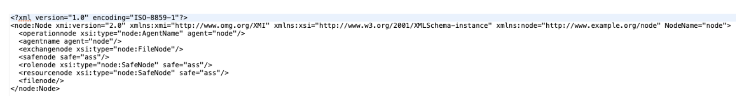

项目源码

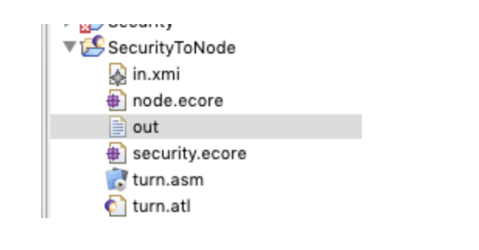

# 个人学习体会与总结

本学期学习了面向对象相关的元模型构建、模型转换与模型相关的映射，让我收获颇丰，让我理解到模型的“神奇”，平时的开发任务不过是抽象模型的一个具象，在之后实验室的开发任务中，我也会尽力思考如何从模型生成的角度进行代码开发。最后十分感谢杨老师认真负责的讲解与卜助教的帮助与答疑解惑。